Family Math Studio Lección 3.1 · 6.AT.1

Comprender las razones
Escribir una razón que compara dos cantidades, en el orden correcto.
Nombre Fecha

La chispa de hoy
El letrero del ponche del centro recreativo dice que jugo de manzana a agua con gas es 3:2. Un ayudante lo lee al revés y vierte 3 tazas de agua por 2 de jugo. ¿Sabe igual el ponche? Primero adivina: ¿el ponche nuevo tendrá más jugo de manzana o menos?
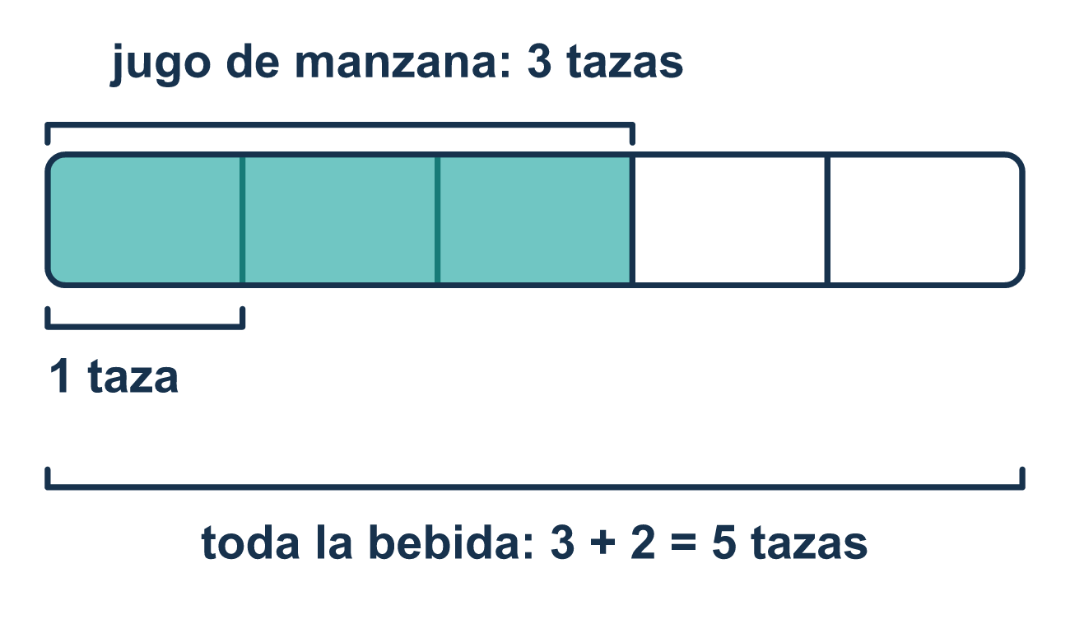
Nuestro modelo de clase: el diagrama de cintas de una tanda

Inténtalo
Resuélvelo en papel. Escribe una respuesta en cada línea.
- Un tazón tiene 4 uvas rojas y 3 uvas verdes. ¿Cuál es la razón de uvas rojas a uvas verdes?
A. 3:4 B. 4:3 C. 4:7 D. 7:3
Mi respuesta
- ¿Cuál es otra forma de escribir la razón 5 a 2?
A. 5:2 B. 2:5 C. 52 D. 7
Mi respuesta
- Un equipo tiene 6 niñas y 4 niños. ¿Cuál es la razón de niñas a TODOS los jugadores?
A. 6:4 B. 4:10 C. 10:6 D. 6:10
Mi respuesta
- La razón de gatos a perros es 2:5. ¿Cuál oración es correcta?
A. Por cada 5 gatos hay 2 perros B. Hay 7 gatos en total C. Por cada 2 gatos hay 5 perros D. La razón de perros a gatos es 2:5
Mi respuesta
- Un diagrama de cinta muestra jugo con 3 partes iguales y agua con 2 partes iguales. ¿Cuál es la razón de jugo a toda la bebida?
A. 3:2 B. 2:5 C. 3:5 D. 5:3
Mi respuesta

Conversen
¿Qué tipo nombraron primero, y cómo cambia el orden lo que dice la razón?

Misión en casa
Preparen un ponche pequeño en la mesa: 3 cucharadas de jugo por cada 2 de agua. Pregunten: ¿cuál es la razón de jugo a agua? ¿Y de jugo a toda la bebida? Ahora cambien el orden. ¿A qué sabría 2:3?

Si se atoran, pregunten
- ¿Qué cantidad se nombra primero? Escribamos ese número primero.
- ¿Comparamos un grupo con otro grupo, o un grupo con el total?
- Léelo en voz alta. ¿Qué dos cosas se están comparando?

Hazlo en pantalla

Escanea o escribe el enlace. La misma lección, con pistas. eduwonderlab.com/lessons/3-1/homework.html
¿Cómo te sentiste? (opcional) ☐ Difícil ☐ Voy mejorando ☐ Lo entendí

Family Math Studio · Para adultos Lección 3.1 · 6.AT.1

Respuestas y notas para conversar
Comprender las razones

Lo que aprende tu estudiante
Esta noche aprendemos a escribir una razón. Una razón es una manera de comparar dos cantidades, como 3 tazas de jugo de manzana con 2 tazas de agua con gas.

Respuestas
Pidan a su estudiante que explique antes de mirar.
- B. 4:3. La razón de rojas a verdes es 4:3. Rojas se nombra primero, así que el 4 va primero.
- A. 5:2. 5 a 2 se puede escribir 5:2 con dos puntos. El orden no cambia.
- D. 6:10. Hay 6 + 4 = 10 jugadores en total, así que niñas a todos los jugadores es 6:10.
- C. Por cada 2 gatos hay 5 perros. Por cada 2 gatos hay 5 perros. Los gatos se nombran primero, así que el 2 va con los gatos.
- C. 3:5. Hay 3 + 2 = 5 partes en total, así que jugo a toda la bebida es 3:5.

Conversen
¿Qué tipo nombraron primero, y cómo cambia el orden lo que dice la razón?

Cuando se atoren, pregunten
- ¿Qué cantidad se nombra primero? Escribamos ese número primero.
- ¿Comparamos un grupo con otro grupo, o un grupo con el total?
- Léelo en voz alta. ¿Qué dos cosas se están comparando?

Eviten decir
- El orden no importa, solo escribe los dos números.
- Un solo número, como "12 galletas," es una razón.
- Suma los dos números para obtener la razón.

Misión en casa
Preparen un ponche pequeño en la mesa: 3 cucharadas de jugo por cada 2 de agua. Pregunten: ¿cuál es la razón de jugo a agua? ¿Y de jugo a toda la bebida? Ahora cambien el orden. ¿A qué sabría 2:3?

